专题18 解创新数列之匙
一．【学习目标】
1．会利用数列的函数性质解与方程、不等式、解析几何相结合的数列综合题．
2．掌握相关的数列模型以及建立模型解决实际问题的方法．
【知识要点】
1．数列综合问题中应用的数学思想
(1)用函数的观点与思想认识数列，将数列的通项公式和求和公式视为定义在正整数集或其有限子集{1，2，…，n}上的函数．
(2)用方程的思想处理数列问题，将问题转化为数列基本量的方程．
(3)用转化化归的思想探究数列问题，将问题转化为等差、等比数列来研究．
(4)数列综合问题常常应用分类讨论思想、特殊与一般思想、类比联想思想、归纳猜想思想等．
1．数列综合问题中应用的数学思想
(1)用函数的观点与思想认识数列，将数列的通项公式和求和公式视为定义在正整数集或其有限子集{1，2，…，n}上的函数．
(2)用方程的思想处理数列问题，将问题转化为数列基本量的方程．
(3)用转化化归的思想探究数列问题，将问题转化为等差、等比数列来研究．
(4)数列综合问题常常应用分类讨论思想、特殊与一般思想、类比联想思想、归纳猜想思想等．
二．【方法总结】
1.数列模型应用问题的求解策略
(1)认真审题，准确理解题意.
(2)依据问题情境，构造等差、等比数列，然后应用通项公式、数列性质和前n项和公式求解，或通过探索、归纳、构造递推数列求解.
(3)验证、反思结果与实际是否相符.
2.数列综合问题的求解程序
(1)数列与函数综合问题或应用函数思想解决数列问题，或以函数为载体构造数列，应用数列理论求解.
(2)数列的几何型综合问题，探究几何性质和规律特征，建立数列的递推关系式，然后求解问题.
三．题型典例分析
1.数列与函数的综合
例1. 设函数是定义在上的单调函数，且对于任意正数有，已知，若一个各项均为正数的数列满足，其中是数列的前项和，则数列中第18项（ ）
A. B. 9 C. 18 D. 36
【答案】C
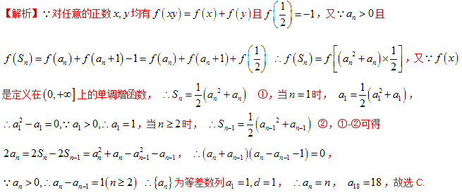
【方法规律总结】本题主要考查抽象函数的解析式以及数列通项与前项和之间的关系以及公式的应用，属于难题.已知求的一般步骤：（1）当时，由求的值；（2）当时，由，求得的表达式；（3）检验的值是否满足（2）中的表达式，若不满足则分段表示；（4）写出的完整表达式
练习1. 设函数是定义在上的单调函数，且对于任意正数有，已知，若一个各项均为正数的数列满足，其中是数列的前项和，则数列中第18项（ ）
A. B. 9 C. 18 D. 36
【答案】C
【解析】∵f（S_{n}）=f（a_{n}）+f（a_{n}+1）-1=f[a_{n}（a_{n}+1）]∵函数f（x）是定义域在（0，+∞）上的单调函数，数列{a_{n}}各项为正数∴S_{n}=a_{n}（a_{n}+1）①当n=1时，可得a₁=1；当n≥2时，S_{n-1}=a_{n-1}（a_{n-1}+1）②，
①-②可得a_{n}= a_{n}（a_{n}+1）-a_{n-1}（a_{n-1}+1）∴（a_{n}+a_{n-1}）（a_{n}-a_{n-1}-1）=0
∵a_{n＞0}，∴a_{n}-a_{n-1}-1=0即a_{n}-a_{n-1}=1∴数列{a_{n}}为等差数列，a₁=1，d=1；∴a_{n}=1+（n-1）×1=n即a_{n}=n所以
故选C
练习2.已知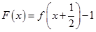是上的奇函数，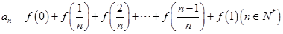，则数列的通项公式为（ ）．
A. B. C. D.
【答案】C
【解析】∵是奇函数，∴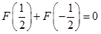，令，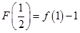，
令，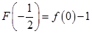，∴，∴，
令，∴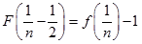，令，∴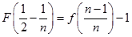，
∵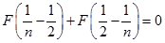，∴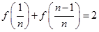，同理可得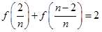，
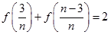，∴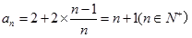，
故选
练习3. 设等差数列的前项和为，已知，，则下列结论正确的是（ ）
A. B.
C. D.
【答案】D
【解析】令f(x)=x³+2016x,则f′(x)=3x²+2016>0，
所以f(x)在R上单调递增,且f(x)为奇函数。
由条件得,f()=−1,f()=1，
∴,从而+=2，
又等差数列的前项和为，
所以=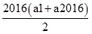 =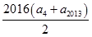 =2016，
因为f()=−1,f()=1,f(x)在R上单调递增，
所以>,即>，
故选：D.
练习4. 数列是正整数的任一排列，且同时满足以下两个条件：
①；②当时， ().
记这样的数列个数为.
（I）写出的值；
（II）证明不能被4整除.
【答案】(1)详见解析;(2)详见解析.
【解析】试题分析：（1）依题意，易得：；（2）把满足条件①②的数列称为项的首项最小数列.对于个数的首项最小数列，由于，故或3.分成三类情况，利用已知条件逐一进行验证即可.
试题解析：
（Ⅰ）解：.
（Ⅱ）证明：把满足条件①②的数列称为项的首项最小数列.
对于个数的首项最小数列，由于，故或3.
（1）若，则构成项的首项最小数列，其个数为；
（2）若，则必有，故构成项的首项最小数列，其个数为；
（3）若则或. 设是这数列中第一个出现的偶数，则前项应该是， 是或，即与是相邻整数.
由条件②，这数列在后的各项要么都小于它，要么都大于它，因为2在之后，故后的各项都小于它.
这种情况的数列只有一个，即先排递增的奇数，后排递减的偶数.
综上，有递推关系：， .
由此递推关系和（I）可得，各数被4除的余数依次为：
1，1，2，0，2，1，2，1，3，2，0，0，3，0，1，1，2，0，…
它们构成14为周期的数列，又，
所以被4除的余数与被4除的余数相同，都是1，
故不能被4整除.
2特殊数列
例2.已知数列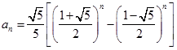,则一定是
A. 奇数 B. 偶数 C. 小数 D. 无理数
【答案】A
【解析】因为,所以,则数列从第3项开始,每一项均为其前两项的和,因为前两项均为1,是奇数,所以从第三项开始,第3n项均为偶数,第3n+1项均为奇数,第3n+2项均为奇数,所以一定是奇数.
【方法规律总结】：由前几项归纳数列通项或变化规律的常用方法及具体策略
(1)常用方法：观察(观察规律)、比较(比较已知数列)、归纳、转化(转化为特殊数列)、联想(联想常见的数列)等方法.
(2)具体策略：①分式中分子、分母的特征；②相邻项的变化特征；③拆项后的特征；④各项的符号特征和绝对值特征；⑤化异为同.对于分式还可以考虑对分子、分母各个击破，或寻找分子、分母之间的关系；⑥对于符号交替出现的情况，可用处理.
练习1已知数列满足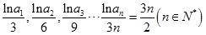，则（ ）
A. B. C. D.
【答案】C
【解析】∵
∴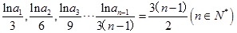
∴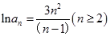，
∴
∴
故选C.
练习2. ．设为数列的前项和，，且.记 为数列的前项和，若，则的最小值为（ ）
A. B. C. D. 1
【答案】A
【解析】由2a_{n}﹣a_{n﹣1}=3•2^{n﹣1}（n≥2），得， 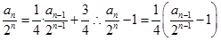
由2a_{n}﹣a_{n﹣1}=3•2^{n﹣1}（n≥2），且3a₁=2a₂，
可得2a₂﹣a₁=6，即2a₁=6，得a₁=3．
∴数列{}是以为首项，以为公比的等比数列，
则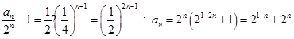
∴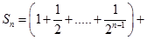（2+2²+2³+…+2^{n}）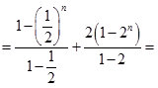2•2^{n}﹣2^{1﹣n}
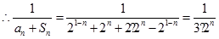． 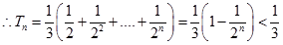
∵对∀n∈N*，T_{n}＜m，
∴m的最小值为．
故答案为A。
【方法总结】：这个题目考查的是数列求通项的常用方法：配凑法，构造新数列。也考查了等比数列求和公式的应用，数列和的最值。关于数列之和的最值，可以直接观察，比如这个题目，一般情况下需要研究和的表达式的单调性：构造函数研究单调性，做差和0比研究单调性，直接研究表达式的单调性。
3.数列的性质
例3. 已知数列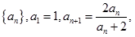则 （ ）
A. B. C. 或1 D.
【答案】B
【解析】由条件可知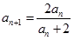，两边去倒数得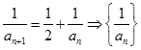是等差数列，故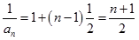，故得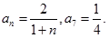
故答案选B．
【方法总结】已知数列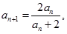要求通项，可以两边取倒数，得到是等差数列，已知
可以求出 ，再根据等差数列的性质求出数列的通项公式，，再取倒数可以求出，代入n=7,求得结果即可.
练习1. 数列定义为， ，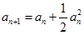，
（1）若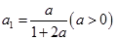，求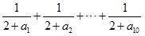的值；
（2）当时，定义数列，，，是否存在正整数，使得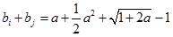.如果存在，求出一组，如果不存在，说明理由.
【答案】(1)2；(2)答案见解析
【解析】试题分析：
(1)由题意可得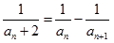，裂项求和有的值是2；
(2)结合所给的递推关系讨论可得存在一组满足题意.
试题解析：
(1) 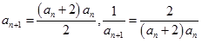
所以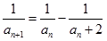
故
所以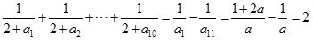
（2）由
得，两边平方
所以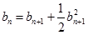
当时，由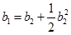知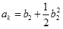
又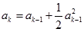，数列递增，所以
类似地，
又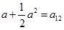
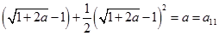
所以
存在正整数，
存在一组
练习2. 在数1和2之间插入n个正数，使得这n+2个数构成递增等比数列，将这n+2个数的乘积记为，令．
(1)数列的通项公式为=____________；
(2) =___________．
【答案】 ; 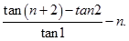
【解析】设在数和之间插入个正数，使得这个数构成递增等比数列
则，即为此等比数列的公比
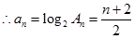
故数列的通项公式为
由可得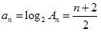，又
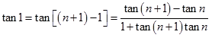
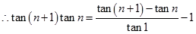
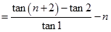,
故答案为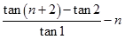
练习3. 已知两个等差数列和的前项和分别为和，且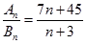， ， 为整数的正整数的取值集合为．
【答案】9；
【解析】试题分析：
由等差数列的性质和求和公式可得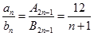，可得的取值。
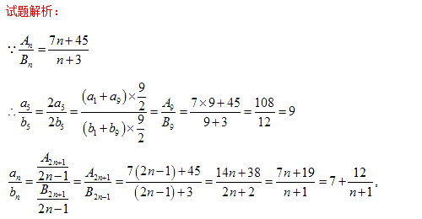
即或或或n,从而n即集合为
故为整数的正整数的取值集合为
4．数学文化与数列的应用
例4某化工厂从今年一月起，若不改善生产环境，按生产现状，每月收入为70万元，同时将受到环保部门的处罚，第一个月罚3万元，以后每月增加2万元．如果从今年一月起投资500万元添加回收净化设备（改造设备时间不计），一方面可以改善环境，另一方面也可以大大降低原料成本．据测算，添加回收净化设备并投产后的前5个月中的累计生产净收入是生产时间个月的二次函数（是常数），且前3个月的累计生产净收入可达309万，从第6个月开始，每个月的生产净收入都与第5个月相同．同时，该厂不但不受处罚，而且还将得到环保部门的一次性奖励100万元．
（1）求前8个月的累计生产净收入的值；
（2）问经过多少个月，投资开始见效，即投资改造后的纯收入多于不改造时的纯收入．
【答案】（1）；（2）经过9个月投资开始见效。
【解析】试题分析: （1）根据g（3）得到k，再计算g（5）和g（5）﹣g（4），而g（8）=g（5）+3[g（5）﹣g（4）]，从而得到结果；
（2）求出投资前后前n个月的总收入，列不等式解出n的范围即可．
试题解析
（1）据题意，解得，
第5个月的净收入为万元，
所以，万元
（2）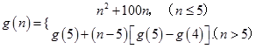
即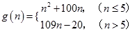
要想投资开始见效，必须且只需
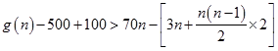，
即
当时，
即不成立；
当时，即，
验算得， 时，
所以，经过9个月投资开始见效。
练习1．用分期付款的方式购买某家用电器一件，价格为1 150元，购买当天先付150元，以后每月这一天还款一次，每次还款数额相同，20个月还清，月利率为1%，按复利计算．若交付150元后的第一个月开始算分期付款的第一个月，全部欠款付清后，请问买这件家电实际付款多少元？每月还款多少元？(最后结果保留4个有效数字)
参考数据：(1＋1%)¹⁹＝1.208，(1＋1%)²⁰＝1.220，(1＋1%)²¹＝1.232.
【答案】详见解析.
【解析】试题分析: 购买当天先付款后，所欠款数可求，用20个月还清，月利率为1%，按复利计息，分期付款的总款数，是等比数列的前20项和，求出可得买这件家电实际付款数，以及每个月应还款数.
试题解析:
由题易得x(1＋1%)¹⁹＋x(1＋1%)¹⁸＋…＋x(1＋1%)＋x＝1 000(1＋1%)²⁰，
即x·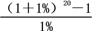＝1 000×(1＋1%)²⁰，
所以x＝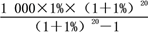≈55.45，即每月还款55.45元．
所以买这件家电实际付款55.45×20＋150＝1 259(元)，每月还款55.45元．
练习2.吴敬《九章算法比类大全》中描述：远望魏巍塔七层，红灯向下成倍增，共灯三百八十一，请问塔顶几盏灯？ （ ）
A. B. C. D.
【答案】C
【解析】设塔顶 盏灯，则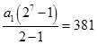，解得 ．
故选C．
练习3. 某数学大会会徽的主体图案是由一连串直角三角形演化而成的(如图)，其中，记， ， ，…， 的长度构成的数列为，则的通项公式__________.
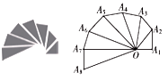
【答案】
【解析】根据题意：OA₁=A₁A₂=A₂A₃=…=A₇A₈=1
∴，
∴是以1为首项，以1为公差的等差数列
∴.
练习4. “中国剩余定理”又称“孙子定理”．1852年，英国来华传教士伟烈亚力将《孙子算经》中“物不知数”问题的解法传至欧洲．1874年，英国数学家马西森指出此法符合1801年由高斯得到的关于问余式解法的一般性定理，因而西方称之为“中国剩余定理”．“中国剩余定理”讲的是一个关于整除的问题，现有这样一个整除问题：将1到2016这2016个数中，能被3除余1且被5整除余1的数按从小到大的顺序排成一列，构成数列，则此数列的项数为_____________．
【答案】
【解析】试题分析：将题目转化为即是的倍数，也是的倍数，也即是的倍数即，当， ，当时， ，故，数列共有项.
5.新定义数列
例5. 对于给定的正整数，如果各项均为正数的数列满足：对任意正整数，
总成立，那么称是“数列”．
（1）若是各项均为正数的等比数列，判断是否为“数列”，并说明理由；
（2）若既是“数列”，又是“数列”，求证： 是等比数列．
【答案】（1）见解析；（2）见解析。
【解析】试题分析：（1）假设{a_{n}}是各项均为正数的等比数列，由等比数列的性质可得： 即可证明．
（2）既是“数列”，又是“数列”，可得．可得对于任意n∈N*（n≥4）都成立．即可证明．
试题解析：（1）是“数列”，理由如下：
因为是各项均为正数的等比数列，不妨设公比为．
当时，有
所以是“数列”．
（2）因为既是“数列”，又是“数列”，
所以，， ①
，． ②
由①得， ，， ③
，． ④
③④②得， ，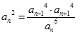．
因为数列各项均为正数，所以，．
所以数列从第3项起成等比数列，不妨设公比为．
①中，令得，，所以．
①中，令得，，所以．
所以数列是公比为的等比数列．
练习1 记 项正项数列为，其前n项积为 ，定义为“相对叠乘积”，如果有2013项的正项数列的“相对叠乘积”为2013，则有2014项的数列的“相对叠乘积”为( )
A. 2014 B. 2016 C. 3042 D. 4027
【答案】D
【解析】由题意得2014项的数列10，a₁，a₂，…，a₂₀₁₃的“相对叠乘积”为
lg[10（10T₁）（10T₂）（10T₃）…（10T_{n}）]=lg10²⁰¹⁴+lg（T₁•T₂…T_{n}）=2014+2013=4027．
故选：D．
【方法规律总结】：本题属阅读型试题，考查利用对数的运算法则解决问题的能力及学生的阅读理解能力，解题时要认真审题，注意准确理解“叠乘积”的概念，利用对数的运算法则可得lg[10（10T₁）（10T₂）（10T₃）…（10T_{n}）]=lg10²⁰¹⁴+lg（T₁•T₂…T_{n}）即得解.
练习2. 已知数列具有性质：对任意，， 与两数至少有一个属于．
（Ⅰ）分别判断数集与是否具有性质，并说明理由．
（Ⅱ）求证： ．
（Ⅲ）求证：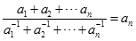．
【答案】（1）具有性质（2）见解析（3）见解析
【解析】试题分析：（1）直接根据定义进行判断：由于与均不属于数集，所以不具有性质，而肯定时需全面检验：由于， ， ， ， ， ， ， ， ， ，都属于数集，所以具有性质．（2）取极端位置的数： 与中至少有一个属于，而，所以，即证．（3）从数列单调性上寻找条件：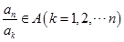，所以， ， ， ， ，代入即得结论
（Ⅰ）由于与均不属于数集，所以该数集不具有性质，
由于， ， ， ， ， ， ， ， ， ，都属于数集，
所以该数集具有性质．
（Ⅱ）因为具有性质，
所以与中至少有一个属于，
由于，所以，故，
从而，所以．
（Ⅲ）因为，所以，故．
由具有性质可知，
又因为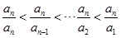，
所以， ， ， ， ，
从而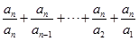
，
所以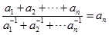．
练习3. 用表示不超过的最大整数，例如，，．已知数列满足，，则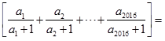 ．
【答案】
【解析】
试题分析:因，故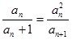，又，则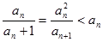，所以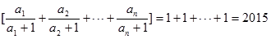.故应填答案.
6.找规律
例6. 一同学在电脑中打出如下若干个圈:○●○○●○○○●○○○○●○○○○○●…
若将此若干个圈依此规律继续下去,得到一系列的圈,那么在前120个圈中的●的个
数是（ ）
A. 12 B. 13 C. 14 D. 15
【答案】D
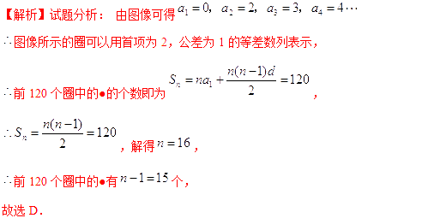
练习1. ．已知等差数列{a_{n}}中， 将此等差数列的各项排成如下三角形数阵：
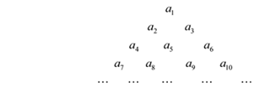
则此数阵中第20行从左到右的第10个数是_________.
【答案】598
【解析】等差数列{a_{n}}中，， 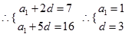
而第1行有1个数，第2行有2个数，依此类推第19行有19个数则第19行的最后一个数是数列的第1+2+…+19=190项，则此数阵中第20行从左到右的第10个数是该数列的第200项，∴=1+199×3=598
故答案为：598
点睛：本题主要考查了等差数列的通项公式，解题的关键是先根据等差数列中的两项求出数列的通项，然后弄清数阵中第20行从左到右的第10个数是该数列的第几项，根据通项公式即求解.

练习2. 观察如下规律：，该组数据的前2025项和为__________．
【答案】45
【解析】项数N=1+3+5+…+2n-1==2025,n=45,相同数凑成一组和为1，共45个1，所以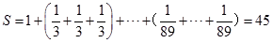，填45.
练习3. 如图所示的数阵中，用表示第行的第个数，则以此规律为__________．
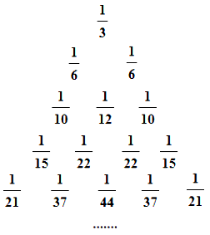
【答案】
【解析】由题可令每一行的第一个数的分母为，则有，利用累加法，可得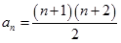．从第三行起，每一行的第二个数的分母都等于前一行的第一个数的分母和第二个数的分母之和．令从第三行开始第二个数字为，则，将所有等式的左边和右边分别相加得，所以．所以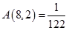．故本题应填．

7.项和互化的综合问题
例7. 已知数列的首项为2，前项的和为，且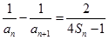（）．
（1）求的值；
（2）设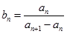，求数列的通项公式；
（3）是否存在正整数，使得为整数，若存在求出，若不存在说明理由.
【答案】（1）；（2）；（3）
【解析】试题分析：（1）令n=1可得；（2）由，得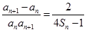，
所以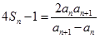，所以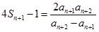，两式相减整理可得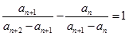，即，故得数列是等差数列；（3）结合（2）可求得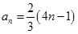，则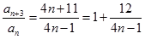，然后根据，且为12的约数可求得。
（1）易得．
（2）由，得，
所以①．
所以②，
由②-①，得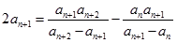．
因为，所以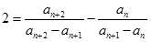．
所以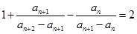，即，
即，所以数列是公差为1的等差数列．
因为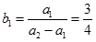，所以数列的通项公式为．
（3）由（2）知，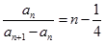，所以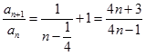，
所以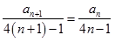，所以数列是常数列．
由，所以．
则，
注意到，且为12的约数，所以，由知
．
8.分奇偶数项的讨论问题
例8. 已知数列、，其中， ，数列满足,，数列满足．
（1）求数列、的通项公式；
（2）是否存在自然数，使得对于任意有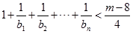恒成立？若存在,求出的最小值；
（3）若数列满足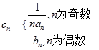，求数列的前项和．
【答案】（1）；（2）存在， ；（3）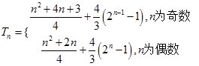．
【解析】（1）根据题设条件用累乘法能够求出数列{a_{n}}的通项公式．b₁=2，b_{n+1}=2b_{n}可知{b_{n}}是首项为2，公比为2的等比数列，由此能求出{b_{n}}的通项公式．（2）b_{n}=2^{n}．假设存在自然数m，满足条件，先求出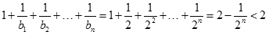，将问题转化成可求得的取值范围；（3）分n是奇数、n是偶数两种情况求出T_{n}，然后写成分段函数的形式。
练习2．已知各项均为正数的数列的的前项和为，对，有．
（Ⅰ）求数列的通项公式；
（Ⅱ）令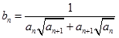，设的前项和为，求证： ．
【答案】（I）;（Ⅱ）证明过程见解析；
【解析】试题分析：（Ⅰ）利用整理得 ,进而计算可得结论；（Ⅱ）通过分母有理化可知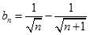，并项相加即得结论．.
试题解析：（I）当时，，得或（舍去）．
当时，，，两式相减得
，
所以数列是以1为首相，1为公差的等差数列，．
（Ⅱ）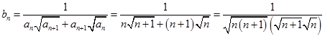
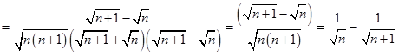
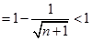
练习3. 已知曲线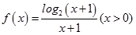上有一点列过点在x轴上的射影是 ，且₁＋₂＋₃＋…＋_{n}＝2^{n+1}－n－2. （n∈N*）
（1）求数列{}的通项公式
（2）设四边形的面积是，求
（3）在（2）条件下，求证： 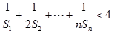 .
【答案】（1） （2）（3）见解析
【解析】试题分析：（1）当n2时，n用n-1代，与原式作差，可解得n=2n－1。(2)由点在曲线上得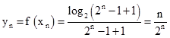，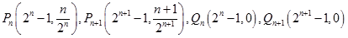，根据直角梯形面积公式可求。（3）由（2）得，）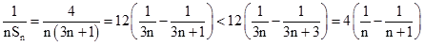累加可证。
（1）n=1时， 1=1
n2时， 1＋2＋3＋…＋n-1=－（n－1）－2
又 1＋2＋3＋…＋n＝2n+1－n－2. ②
②得： n=2n－1（n=1仍成立）
故n=2n－1
（2）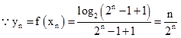，
又， 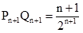
故四边形的面积为：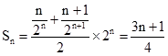
（3）
